

Каждый год в первый день лета отмечается большой праздник - Международный день защиты детей. Этот праздник отмечается ежегодно более чем в тридцати странах мира и является одним из наиболее старых международных праздников.

Считается, что впервые праздник ребенка организовал еще 1925 году китайский консул в США, в городе Сан-Франциско. Он пригласил к себе на праздник Дуань - у - цзе детей китайского происхождения, у которых не было родителей. Они зачарованно смотрели на представление лодок - драконов (это им посвящен праздник), получали подарки и были счастливы. Подобные праздники стали проводиться каждый год. Это ли событие или что другое - история умалчивает - послужило отправной точкой для объявления 1 июня Международным днем детей. О празднике громко сказали в том же 1925 году в Женеве, на Всемирной конференции по вопросам благополучия детей.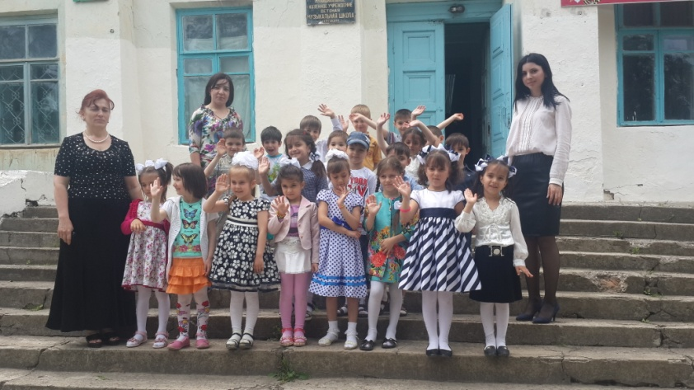

В последующие трагические годы в истории не только Европы, но и всего мира помешали отмечать эту дату. После Второй мировой войны, в 1949 году, была организована Международная демократическая федерация женщин, проводилась она в Париже. И именно здесь вспомнили про Праздник детей. С 1950 года Международный день защиты детей стал проводиться во всем мире.

1 - июня, в этот день устраиваются различные развлекательные мероприятия для детей. Это концерты, конкурсы, познавательные мероприятия, викторины, игры и конечно же вручение подарков. Ведь абсолютно каждый ребенок имеет законное право на счастливое детство и право это едино для всех детей.

В канун празднования Дня защиты детей, в детской районной библиотеке состоялся праздник под названием - "Праздник детства" с дошкольным образовательным учреждением № 1 Солнышко, где дети приняли активное участие.

Заведующая детской районной библиотекой **Зухра Исмаилова** поприветствовала и поздравила детей с этим прекрасным праздником. Рассказала об истории возникновения праздника. Ознакомила с книжной выставкой, подготовленной для детей "Праздник детства". Так же была развернута целая программа, которая включала в себя: веселые игры, викторины, музыкальные викторины, загадки. Дети были ознакомлены с конвенцией о правах детей. Дошколята в свою очередь спели песни: "Солнечный круг", "Учат в школе", "Из чего же?", прочли стихи.

Мероприятие продолжили во дворе библиотеки, где ребятишки приняли участие в веселых эстафетах.

В конце мероприятия дошколята приняли участие в конкурсе "Рисуем на асфальте" на тему "Мир", где цветными мелками ребятишки рисовали голубое небо, птиц, солнце, свои дома.

***З. Исмаилова,***

***зав. детской районной библиотекой***

**Ремонтные работы на водопроводе**

С 23 по 31 мая 2016 года на административной территории СП Сельсовет “Новомугринский” в местечке "Каца-Камыш", шли ремонтно-восстановительные работы межрайонного водопровода. Следовало заменить больше 50 метров изношенного водопровода диаметром 200 мм. Работы усложнялись в связи с отсутствием доступа рабочей техники на аварийный участок. Трубы находились на большой глубине больше 1 метра в болотистой местности. Все восстановительные работы приходилось делать вручную в грязи без техники. Материал для восстановления приобрели главы двух поселений за свои средства, а с укладкой труб им помогали жители поселений Новое Мугри Сергокалинского района, и Новое-Сираги Карабудахкентского района. Больше недели жители работали укладывая трубы, а два дня очищали резервуар воды от грязи. К концу недели подали воду жителям двух поселений. Пользуясь, случаем администрация СП "сельсовет Новомугринский" в лице главы администрации СП **Магомедова М.С**. хочет поблагодарить всех жителей, кто принял активное участие в ремонте водопровода. Среди сельских депутатов **Кумиева А.А**, **Магомедова Ш.С**, **Магомедова Ш.А**, которые вместе с главой больше недели с утра до вечера работали на участке, также хочется поблагодарить жителей **Абдуллаева Р.Г**, **Манапова М.М**, имама мечети **Манапова К.М**, **Алиева А.М**, и всех молодых людей, женщин кто принял участие в очистке резервуара воды от грязи. Спасибо и жителям поселения Н-Сираги Карабудахкентского района, которые приняли участие не ремонте водопровода.

***М. С. Магомедов***

***Глава администрации СП "сельсовет Новомугринский"***



*"Если учитель имеет только любовь к делу, он будет хороший учитель.*

*Если учитель имеет только любовь к ученику, как отец, мать, - он будет лучше того учителя, который прочел все книги, но не имеет любви ни к делу, ни к ученикам.*

*Если учитель соединяет в себе любовь к делу и к ученикам, он - совершенный учитель"*

***Л.Н.Толстой.***

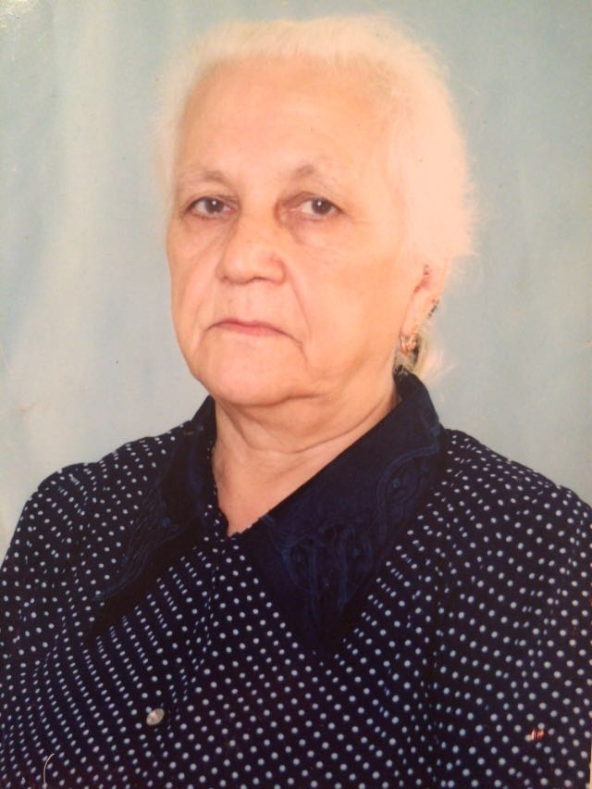Эти строки великого русского писателя характеризуют **Алиеву Аминат Чамсулвараевну** как грамотного педагога, знающего свое дело.

Алиева Аминат Чамсулвараевна принадлежит к числу тех педагогов, которые совмещают в себе огромный преподавательский опыт, громадный объем знаний и по настоящему творческое, душевное отношение к самому процессу обучения школьников.

Про таких людей говорят, что они работают с "огоньком", отдавая делу всего себя….

Педагогическое мастерство Алиевой Аминат невозможно оценить никакими разрядами и квалификациями. Таких педагогов называют просто - " Учитель с большой буквы", "Совершенный учитель".

Алиева Аминат родилась 20 мая 1936 года в селении Ванашимахи Сергокалинского района, в семье крестьянина.

Отец -**Алиев Чамсулвара**, 1890 года рождения, коммунист, с 1926 г Красный партизан, революционер, участник Первой Мировой войны 1914-1916гг ,сражался в составе 2-го Дагестанского конного полка. Был награжден медалью "За храбрость", "Георгиевским крестом".

Участник Гражданской и Великой Отечественной войны. В 1943 г пропал без вести на фронте.

Мать - **Алиева Умажат** 1895 г рожд.коммунист, Ветеран труда.

За самоотверженный труд была награждена медалями : " За доблестный труд ВОВ" в 1947 году, "30 лет Победы", "40 лет Победы", "50 лет Побе-ды". Умерла в 1985 году. В семье Алиевых еше было трое детей два брата и сестра.

После окончания Ванашимахинской семилетней школы Алиева Аминат поступила в Сергокалинское Педагогическое училище им. Мусы Карабудагова и окончила его в 1956г. С 1956 по 1963 г. рабо-тала учителем начальных классов в Ванашимахинской семилетней школе. С 1963 по 1968 гг училась в ДГУ им. В.И.Ленина ,на факультете филологии. С 1968 по 1989гг работала учителем русского языка и дагестанской литературы, воспитателем в Межрайонной республиканской школе - "Интернат Горянок".

В данное время работает учителем родного даргинского языка и литературы в средней школе № 8 города Махачкала.

По всей необъятной нашей родине проживают ее ученики, в городе Чернигове, в Воронеже, в Москве, в Дербенте и т.д. Они не забывают своего учителя, пишут письма, звонят, посылают поздравительные открытки, выражают свою любовь и уважение к своему любимому учителю.

Школьный учитель … Его труд заслуживает всенародной благодарности. Уважение к нему вечно, как вечен процесс знания нового неизвестного. Избрав одну из самых почетных профессий учитель, становится творцом новой жизни.

Алиева Аминат - Учитель Высшей категории, Заслуженный Учитель РД, Победитель конкурса "Лучших учителей РФ".

Алиева Аминат - опытный педагог с многолетним стажем. Ее уроки отличаются творческим содержанием, умение вызвать интерес к изучаемому предмету. Ученики Алиевой Аминат ежегодно участвуют в городских и республиканских олимпиадах, занимая призовые места.

Аминат является наставником молодых специалистов, оказывает им огромную помощь. Она проводит открытые уроки для педагогов лицея, а так же города. Опыт ее работы обобщен специалистами кафедры родных языков и литературы ДИПКПК. Алиева Аминат на основе своего богатого педагогического опыта опубликовала немало методических пособий. Сотрудничает с научными сотрудниками Дагестанского научно-исследовательского института педагогики им. А.Тахо-годи. Пишет рецензии на новые программы и учебники по даргинскому языку.

Своим опытом работы делится с коллегами по всей республике, выступая на различных конференциях и семинарах с докладами. За заслуги в области образования она удостоена звания: "Заслуженный учитель РД".

Еще много можно говорить и писать о трудовой педагогической жизни Алиевой Аминат.

Хочу отойти от педагогики и перейти к обычной жизни Аминат. Все знают, что учитель это работа на все 24 часа в сутки, да и тех катастрофически не хватает. И все- таки она находит время для себя, для дома, родных , друзей. Если учитель универсален, то он универсален во всем.

Алиева Аминат награждена медалями "Материнства 1 и 2 степени", "Ветеран Труда". Вырастила и воспитала 5 детей, 4 дочерей и 1 сын. Все они получили высшее образование. Дочери продолжают трудовые традиции семьи, радуя всех своими успехами. Конечно друзья! Не все так гладко было в жизни Аминат. Красочный и счастливый мир был разрушен в считанные минуты. Страшная беда пришла в дом Аминат. Сын **Магомед-Саид** студент 4 курса юридического факультета, чемпион Дагестана по Кик-Боксингу, погиб трагически на чемпионате мира в Киеве в 1998г.Самым большим лекарством было для Аминат, любовь родных, близких друзей и конечно же ее ученики, и ее работа.

Спокойная и тихая жизнь Аминат недолго длилась. Беда не приходит одна. Ушел из жизни супруг Аминат, **Исаев Амирхан** - верный друг, любящий муж, хороший отец, верный спутник по жизни.

И снова испытания и снова нож в спину, от тяжелой болезни ушла из жизни сестра **Марьям**. Она старше Аминат на 10 лет. Тяжелая потеря для Аминат, ведь сестра для нее была отцом и матерью. Сестра Марьям очень сильно любила свою младшую сестру и во всем ее поддерживала.

Но сильная духом Аминат выдержала все тяготы судьбы, не жалуясь на невзгоды. Продолжая работать, она все больше и больше уходила в работу, в этом она черпала силы, чтобы жить.

Поведав друзья историю этой мужественной учительницы, я хочу перейти к тому, что 20 мая нашей героине исполнилось 80 лет.

Дата 80-ти лет напоминает песочные часы, которые неумолимо отсчитывают дни - песчинки жизни, подходящие к своему логическому завершению. В юбилей хочется пожелать Алиевой Аминат крепкого здоровья, неиссякаемого вдохновения, талантливых учеников и новых успехов в работе, а членам ее семьи - терпения, здоровья и долгих лет жизни.

Восемь десятков - круглая дата!

В памяти то, что бывало когда - то.

Но не грустите и не унывайте,

Этот день славный не забывайте!

Крепким здоровье пускай ваше будет,

Счастье дорогу в ваш дом не забудет,

Птички пускай за окошком поют,

Ну а родные - любят и чтут.

Мы с днем рождения вас поздравляем

И от души, без сомнений, желаем

Встретить однажды еще веселей

Важный столетний большой юбилей!

К поздравлениям присоединяется директор **Мутаев О.М.** и учительский коллектив Ванашимахинской СОШ

***Рашидова Умажат А.***

***учитель Ванашимахинской СОШ***



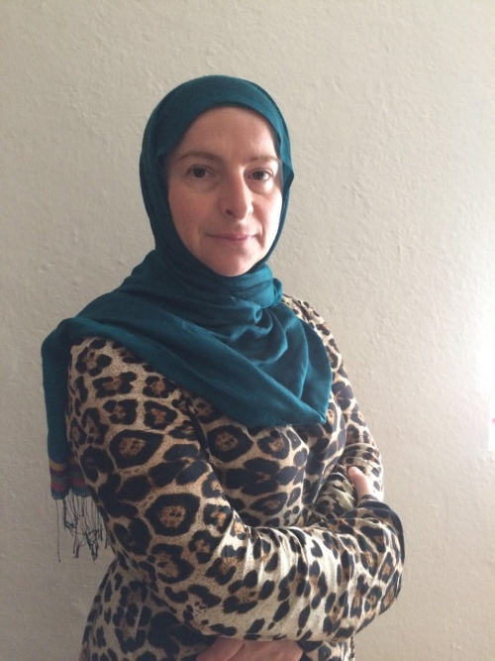В целях выявления творчески работающих профсоюзных организаций, их лидеров и активистов, изучения и распространения положительного опыта работы профсоюзных организаций по защите социально-трудовых прав и профессиональных интересов работников образования, повышения авторитета руководителей профсоюзных организаций были проведены районный и республиканский этапы конкурса среди председателей первичных профсоюзных организаций работников образования "Лучший профсоюзный лидер".

Районный этап конкурса проходил в марте месяце. Первое место в районном этапе заняла **Багамаева Аминат Амирбековна** - председатель профсоюзного комитета МКОУ "Маммаульская СОШ" . Она же приняла участие и в республиканском этапе конкурса.

Согласно Положению о республиканском этапе конкурс был проведен по 4 номинациям:

1.Заочная "Внутрисоюзная работа" ( по представленным в Реском профсоюза материалам).

2. "Мой профсоюз - мое призвание!"

3. "Проблемная ситуация в деятельности профкома".

4.Экзамен на "Профсоюзную зрелость" (тестирование).

Аминат Амирбековна хорошо справилась с предложенными заданиями, набрала 25 баллов из 40 возможных и заняла на республиканском конкурсе 4 место. Она награждена денежной премией Республиканского комитета Профсоюза образования и дипломом.

Районная организация Профсоюза работников образования и Управление образования района поздравляют Аминат Амирбековну, желают ей крепкого здоровья, дальнейших творческих успехов в работе. Будьте всегда в лидерах!

Н.Алиева

***Председатель райкома профсоюза работников образования***



Доводим до Вашего сведения, что в соответствии с ФЗ № 210 от 27.07.2010 года "Об организации предоставления государственных и муниципальных услуг" в ОМВД РФ по Сергокалинскому району предоставляются следующие государственные услуги:

- выдача справок о наличии (отсутствии) судимости или факта уголовного преследования либо о прекращении уголовного преследования (отв. капитан полиции **Алишейхов М. М., тел. 8-960-408-20-9**7);

- добровольная дактилоскопическая регистрация (отв. капитан полиции **Залкеприев Б.М., тел. 8-960-407-02-58**. **тел. деж. части 8-903-498-94-02**);

-выдача лицензии, продление разрешения на хранение и ношение гражданского оружия (отв. лейтенант полиции **Кайхусруев Р. А., тел. 8-964-015-90-01**).

Также Вы можете получить указанные государственные услуги в электронном виде на едином портале гос. услуг или на официальном сайте МВД по Республике Дагестан. **(**[**MXK_ODiR_753@mail.ru**](mailto:MXK_ODiR_753@mail.ru)**)**.

**Когда нужен технический паспорт…**

В связи с принятием Закона о кадастре недвижимости за № 221 ФЗ от 04.07.07 года, изменились функции БТИ, в частности, выдача кадастровых паспортов стала прерогативой кадастровой палаты. Основанием для выдачи кадастровых паспортов являются технические планы.

Тут хотелось бы разъяснить различие технических паспортов и технических планов.

Технический паспорт - это документ, в котором содержится подробные сведения о всех постройках (основное строение, пристройка, времянка, сараи, гаражи) по данному адресу, т. е где обозначены:

- сведения о площади, размерах и этажности объектов капитального строения.

- дата постройки и сведения о капитальном ремонте.

- толщина стен и материал.

- информация о фундаменте и кровле.

- отдельные планы поэтажности здания.

- численность комнат и сведения о межкомнатных перегородках.

Технические паспорта ник-то еще не отменял (ст. 19 жилищного кодекса) и они нужны в следующих случаях:

1. При оформлении наследства.

2. При переводе квартир из жилого в нежилое и наоборот.

3. При покупке жилья в ипотеку и оформлении кредита.

4. Для согласования перепланировки.

5. Для проведения экспертизы жилья - при затоплении квартиры, при пожаре и других непредвиденных случаях.

6.В некоторых случаях для изготовления технического плана.

Срок действия технических паспортов не ограничен, и по законам Российской Федерации предусмотрено каждые 5 лет делать плановую инвентаризацию и вносить изменения, если таковые есть.

В технических планах всех этих сведений нет, только те сведения, которые нужны для государственного учета объектов капитального строения - площадь, год постройки, этажность и материал стен. И у заказчика на руках при отсутствии бумажного носителя ничего не остается.

А технический паспорт изготавливается в двух экземплярах, и второй экземпляр хранится в архиве БТИ.

Технические планы изготавливаются на каждое строение в отдельности и даже на помещения в домостроении при условии изолированности помещения и отдельности входа и выхода. И соответственно можно получить свидетельства о государственной собственности отдельно на каждое строение и помещения. Собственник имущества, получив Свидетельство о государственной собственности, может распорядиться своим имуществом по желанию.

А в техническом паспорте отображаются все строения, в том числе вспомогательного характера, расположенные на данном земельном участке.

Технический паспорт документ, который всегда должен быть у собственника недвижимости.

На основании технических паспортов, изготовленных до 2012 года (они считаются ранее учтенными), можно получить кадастровые паспорта, при условии их постановки на кадастровый учет. Если по истечении 5 лет со дня постановки на учет образованного объекта недвижимости не осуществлена государственная регистрация права на него, такие сведения аннулируются и исключаются из государственного кадастра недвижимости согласно ст 24 п 4.

Работники ФФГУП "Ростехинвентаризация - Федеральное БТИ" по РД по г. Избербаш и Сергокалинскому району выполняют работы по изготовлению тех паспортов и тех планов. Срок выполнения работ - 2 недели. При желании заказчика предусмотрено срочное выполнение работ за отдельную плату.

Стоимость работ на изготовление тех плана на объекты жилищного строения мы снизили и составляют 3500 рублей - на жилой дом и 2549 рублей - на квартиру.

Цены на изготовление технических паспортов действуют с 2013 года и на сегодняшнюю дату не изменились. К примеру, технический паспорт на квартиру обходится в сумму 825 рублей, с постановкой на учет правоустанавливающих документов - 1325 рублей. Технический паспорт на жилое домостроение до 100 кв. м -1500 рублей.

Населению района надо знать о важности качественного выполнения этих работ, так как от площади жилья зависит кадастровая стоимость, а значит и налогообложение недвижимости. К примеру, в прошлом году к нам обратились за изготовлением технического паспорта на нежилой объект, технический план которого был изготовлен в Махачкале. Когда мы замерили объект, квадратура объекта(площадь) была завышена на 56 кв.метров. Это означало, что заказчик платил бы налог на недвижимость на несуществующие квадратные метры. Заказчику пришлось заново изготавливать тех. план. В нашем филиале работают квалифицированные специалисты со стажем работы 10 и более лет.

Мы просим граждан со всей ответственностью относиться к изготовлению тех. паспортов и тех. планов. Для этого население Сергокалинского района может обратиться в Федеральное БТИ г. Избербаш, по ул Буйнакского 31, 1-й этаж или же в Сергокалинское МФЦ а также в участок к **Магомедову Алибулату**. А мы гарантируем качественное выполнение работ и ждем Вас.

**Начальник ФФГУП "Ростехинвентаризация - Федеральное БТИ" по РД по г.Избербаш и Сергокалинскому району Гаджиева З. Д**





**Гlябдуллаева Раисат** Сергокъалализир акlуб, илар халараиб. Шила урга даражала цаибил школа таманбарибхlели тухтурла санигlят касес хьулрухъун. Сунела хьул бетерхахъес ибси мурадличил Каспийсклизибси медучилищелизи ракlиб. Имтихlянти дедили гlергъи ил ила кьабулрариб. Яхlлизи рикили, саригъунтас гlелахlерухъес багьандан ручlули илра таманкабариб, фельдшерла санигlятличи регlриуб. 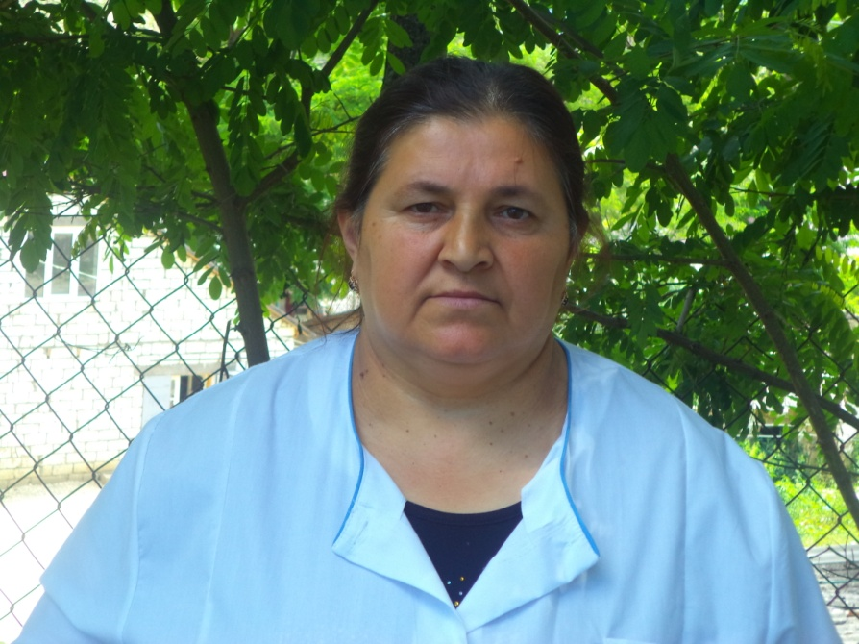1983 ибил дуслизир Сергокъалала райбольницализи хlянчиличи руциб. Гьаланачи ца дус байхъала биштlатала патронажная сестрали, 1 дус биалли окулистла медсестрали. Илкьяйда илини илар камти диалра, хlянчила шайчирти устадеш гlерасиб. Жагьил рурсилис сунела бегlтала мер -мусаличи, Мургукла шилизи, хъалицlа дарес чебуркъуб. Илхlели ил шилизив фельдшер гlягlнилири. Хlера, Раисат илар фельдшерла хlянчиличи каратур. Гьанна 33 дус бузахъули сари илини сунени чеббикlибси санигlят. Шила шантас ил бегlлара хlяжатси хlянчизар сари, шантачил ралрикибси сари. Илини 990-цад адамлис, 18 дусла чедибти, хlеруди ва къуллукъбирули сари. Гьархlели шилизирад къунзрулхъан, зягlипси левал белгибиру, виалли сунени барес гlягlниси ва рируси къуллукъ чебетиахъу. Марлирагу, ил ахlерацlибси юрт хlебургар шилизиб. Медосмотр дураберкlес хlяжатсилизи иличила балахъу, илдачил рарх сарира райбольницализи рашар. Раисатли шантачил декlар-декlарти излумачила ихтилатунира дурадуркlули рирар, шилизиб умудеш имцlабиахъниличира чекарилзан. Раисат сунезибад тlалаббируси хlянчи риубцад ункъли бетерхахъес къайгъназир рирар, сунечи гlяйиб-хатlа хlедакlесли.

Нушала шилизир гlяхlцад дусмазир медицинский хlянчизарли рузуси Раисат Ражабовна сунела санигlятла-шалси байрамличил мубаракрирули илис гьатlира рузахъес гlяхlси арадеш булгулра, илала хlурмат-хатир имцlадиубли дигулра.

***Б.Зугьумова.***

***Суратлизир: Р.Гlябдуллаева.***



Вегl сабурагарси изай кьацlуцили тухтуртачи хlяжатикибхlели, тухтуртани изалара чебарбукили вегlра къулайварибхlели иличиб халаси разидеш биэс хlебирар или гьанбиркур наб. Илданикlун зягlипсила гlямруличи гъира ва ишляхl чардулхъахъули сари.

Хlера, хапли хабарагарси изай кьацlуцибси ну райбольницализи ваахъира. Илабти тухтуртани ахтардиварили гlергъи операция барес хlяжатли биъниличила буриб. Наб къалабаси тяхlярли хирург Рашидли операцияра бариб. Ил барили гlергъира гlяхlси къуллукъ гlеббуциб ва камси заманала ухlнав ну кьяшмачи тlашватурра. Гьаланачи реанимацияла, гlур хирургияла отделениебазив калунра. Нуни илди отделениебазиб бузутазибад цалра уркlи агарли, чедихlяртли узуси чехlеира. Илаб бузути сакlубли чучи хъарси чебетаахъили бирутазибадти сабри. Зягlипсиличи уркlецlиличил гъамбирулри, жагали дугьабилзулри, дуги-хlерила манзиллизиб мурт –дигара зягlисила мякьлаб багьарибирулри. Чебетаахъили бирулри зягlиптас къуллукъ. Илдала гlяхlдешличивли нура жявли ва ункъли къулайкайубра. Ну ва нугъунти бахъал цархlилти сагъбарес багьандан чуни дакlудирути къайгъни ва бируси къуллукъ багьандан хирург Рашидлис, хирургияла ва реанимацияла отделениебала медицинский сестрабас уркlи-уркlилабад баркалла балахъулра, чус дахъал гlяхlдешуни диубли дигулра, иш нуван сагъбиубли ва разили арбашаб хlушачибад аркьути лебилра или викIулра. Иш яргализир хlуша лерилра хlушала санигlятлашалси байрамличил мубаракдаресра дигулра. хlушаб дахъал гlяхlдешуни, гlямрулизиб талихl, игъбар каммадиаб.

**Гl.Кь Мяхlяммадов**

**Сергокъалала ши.**

Игъбарличи мешули нушала районна больницализиб мурхьти багьудлумачилти специалистуни гьалабра бузули калунтири, ишбархlилизиб чебакlибти сагати хlянчизартира илдас гlелабулхъули ахlен или гьанбиркули саби. Бусягlятлизир халати устадешличил операцияби дирули сари Рашид Гlябдуллаевичли, Хlяжимурад Муртузагlялиевичли. Заманаличиб изала белгибарили мекелли халати устадешличил операцияби дирес ункъли бажардииркули сай хирург Рашид. Илис дахъал мисалтира кес вирар. Илдазибад ца. Иш белкlла автор ириъ кlийна Сергокъалала, цайна Мяхlячкъалала больницабази кайхьунра. Избербашлизивадси «гlяхlси» тухтурла насихlятуни хlясибли амбулаторный тяхlярли уркlилис лечение барира. Сепайда, арц харждиуб, гlяхlдеш хlебиуб. Гlямалагарвикибси ну хирург Рашидличи вякьунра ва ахтардивиубра. «Хlела дулекl саби изуси, хlед Мяхlячкъалализив ахтардивиэс гlягlнибиркур»-, иб илини. Дила дулекl изни белгибиуб. Илини операция бариб, ну тазавиубра. Рашид , хlед азир баркалла. Батаб хlела хъалибарг, хlу дигутира, хlед дигутира, хlела коллектив, операционный сестраби, медсестраби, анестезиолог Мурад.

Хирург Рашидли ца бархlилизир ца ,кlел хlясибли халати устадешличил операцияби дирули сай. Илис баркалла бикlути ва булгути бахъ-бахъал саби. Хlера, сунес операция барибси Сергокъалализивадси Мяхlяммадов Гlисакь гlергъиси бархlил вашули палатализи вакlиб, операция хlебарибсиван ашханализи, процедурныйлизи ва цархlилти мераначи къунзикlи. Илди мисалтанира чебиахъули саби сецад халати устадешличил бузахъулил илини чеббикlибси санигlят. Бахъбааб Рашидгъунти устадешличил бузути тухтурти, нушала райбольницализиб, арали калаб илдигъунти нушаб кумекбирахъес. Медицинский хIянчизарла байрамла бархIиличил бархбасахъи лебилра илди уркIи-укIилабад мубаракбирулра ва лебтасалра дахъал гIяхIдешуни диубли дигулра.

***Зягlиптала шайзибад белкlунси Гlябдусалам Гlямаров***

***Сергокъалала ши.***



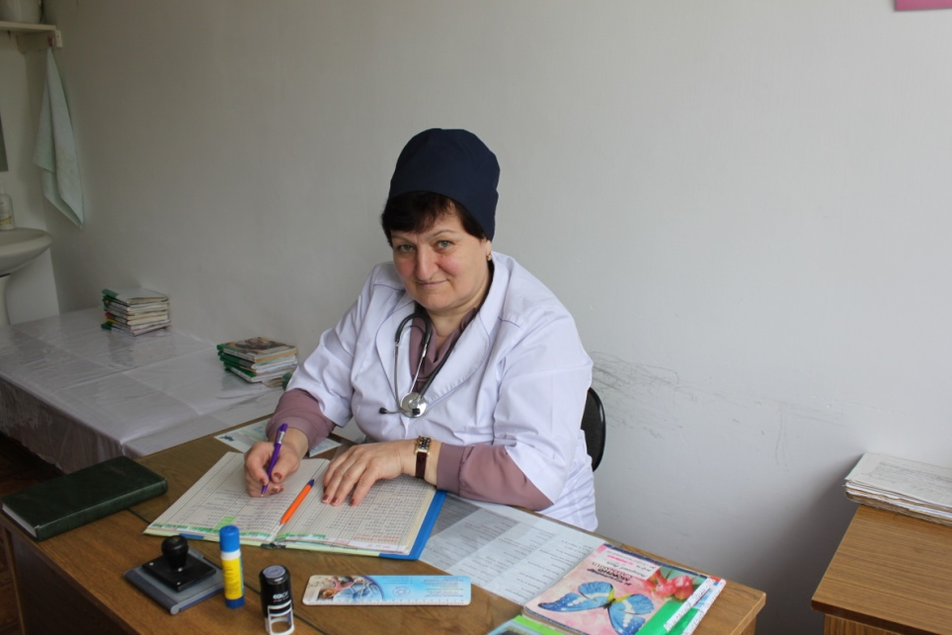Медицинала гlяхlси хlянчизарличила мурталра ил сунела санигlят ункъли балуси, зягlиптачи уркlецlичевси, хlянчиличив тlалабкарси тухтур сай или адамти-ургар гъай дирар. Районна больницала участковый педиатр **Мях**l**яммадова Загьидат Мях**l**яммадсяг**l**идовначила** биштlатала бегlти ил гlяхlси тухтур сари или бикlули бирар. Поликлиникализи бакlибтачил жагали, малхlямли гъайрикlар. Цараван асубирусив гьатlи, биштlатала тухтурли узухlели? "Дила хlянчи наб гlяхlил дигахъис, хlейгули риасри, рузес хlерираси", - рикlули сари З. Мяхlяммадсягlидовна.

Ил акlубли халараибси сари интеллигенцияла хъалибарглизир. Илала дудеш - **Мяхlяммадсягlид Мяхlяммадовли** партийный органтазир дахъал хlянчи дарибси сай: исполкомла председательли, райкомла орготделлизив, птицефабрикала директорли узиб. Неш - **Патlимат Мажидова** - педагогический хlянчила ветеран, Сергокъалала кlиибил школализир математикала учительницали рахъхlи рузи.

"Наб мурталра тухтурла санигlят гlяхlбилзусири, - рикlи З. Мяхlяммадова, - ил дила диги дудешли гlеббуциб. Имцlаливан илала гlяхlдешличирли сарра ну тухтур ретаурси". Цараван биэс бирусирив гьатlи, илини Сергокъалала цаибил школа мургьила медальличил таманбарибси биалли? Отличникуницун саби медицинализиб бузес гlягlнити.

1988-ибил дуслизиб илини Дагъиста медицинала институт таманбариб. Педагогуназибад илис мурталра гьанбиркур биолог **Гlяхlмад Ильясович**, биштlатала хирургуни сергокъалалан Хlяжимирза Гlябдусамадович, Наби Гlярипович, Гlябдуряхlман Дадаевич.

Загьидат Мяхlяммадсягlидовнани сунела бузерила гьуни бехlбихьиб Тбилиси шагьарлизиб. Ила ил ракlибсири сунела гlямрула гьалмагъ **Мяхlяммадсаламличил** рарх. Военный сайлин, ил Грузиялизи узахъес вархьибсири. З. Мяхlяммадова Тбилисила цаибил больницала биштlатала стационарлизир тухтур-ординаторли, поликлиникализир участковый педиатрли рузули калун.

1992 - ибил дуслизиб илдани Тбилиси шагьар уббатурли, чула Ватlайзи чарбухъун. Мях1ячкъалала шагьарлизир жагьси тухтурлис дебали къиянти хlянчи дарес къаршибикиб: ил рузиб дурхlнала Республикала больницала Гогольла кьакьализибси филиалла анестезиологияла ва ре-анимацияла отделениелизир реаниматологли. Гьар бархlи биштlатачи дакlибти къиян-жапа, илдала биса чедиули, сунела дурхlначиван уркlи изули…

Сергокъалала больницализиб илала хlянчи бехlби-хьиб 1995-ибил дуслизиб. Биштlатала стационарлизир, гlулухъабала тухтурли рузули калун. 2002-ибил дусличирад ил участковый педиатр сари.

Сунела кабинетлизиб зягlипти кьабулбирнила дурабад, ил выездуначи Краснопартизансклизи рашар. Буралли, Краснопартизанскла ФАП районнизиб цаибил мерличиб саби. З. Мяхlяммадсягlидовна - тlалабкарси, сунела хlянчи чебетаибдешличил бируси тухтур сари. Районна больницала руководствола шайзирад баркаллаличи чуйнара лайкьрикибси ва Грамотабани шабагъатларарибси сари.

З. Мяхlяммадовала кlел рурси ва урши леб. Рурсбани юридический ва психологический факультетуни делчlунти сари, урши - верхlъибил классла учlан сай.

Челябкьуси медицинала хlянчизарла Бархlиличил хlу нушани мубаракрирулри ва хlела гьамадси ахlенси хlянчилизир дахъал сархибдешуни диубли дигулра.

***ПатIимат ГIяледзиева***

***Суратлизир: З.МяхIяммадова***

***Сурат Д-ХI. Даудовли касибси саби***



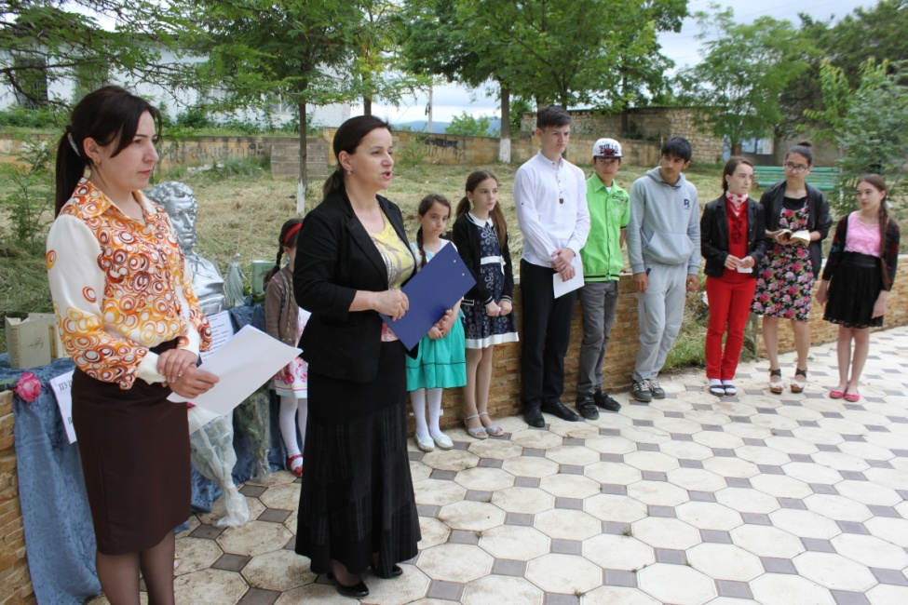Июньна 6 - личиб арагIеб Россиялизиб Пушкинна бархIи бетерхур, илкьяйдали нушала районнизибра. Ил дураберкIиб районна библиотекала хIянчизартани. Илдани ил дураберкIес пикрибариб районна парклизиб. Илаб А.С.Пушкинна жузала выставка бариб, иличила белкIани, А.С. Пушкинна бюст, суратуни кадихьиб. КъантIли буралли, балбуц селичила сабрил итмаданал багьеслири.

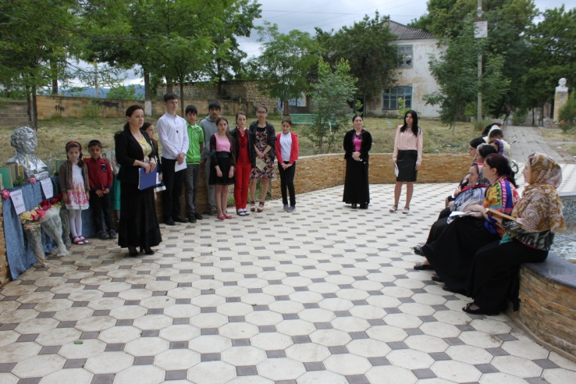Балбуц ибхьули гъайрухъун ЦБС-ла директор **З.ГIямарова**. Илини дурабуркIуси Пушкинна бархIиличила, илала гIямруличила, бугаси пагьмуличила буриб.

ГIур илар гъайрухъунси ЦБС-ла методист **А.ХIяжиевани** А.С.Пушкинничила гьатIира тIинтIли буриб. - А.С. Пушкин тамашала кьисматла, дунъяличивра машгьурси адам сай. Илала пагьму гьарилла гIямрулизи дурхIядешличил бухIнайхъур ва муртлисалра кавлан. Марлирагу, А.С.Пушкинна произведениеби, назмурти хIеделчIунси агара кьалли. Ил виштIалли левалли илис жузи дигахъи, сунела гIямрулизир дахъал делчIра делчIун. Илала пагьму гьалабяхI арбукьяхъес икьалариубси ва иличи халаси асар барибси саби илала няня Арина Радионовнани, - буриб илини сунела гъайлизиб. Дурибти гьатIира чедицIахъиб илар гъайрухъунси библиотекала дурхIнала отделла заведующая **З.ИсмягIилованира.**

Ила бакIибти библиотекала читательтили сабти дурхIнани илар поэтла назмурти делчIун. Тамашабизур А.С.Пушкинни белкIунси "Пиковая дама" бикIуси жузра, сабира 100 дус биубси ва гьаннара мяхIкамли ва жагали бихIуси. Чина хабара сай вебкIили хьалли, илала пагьму хIебубкIар, илкьяйда илала жузи кавлули гIергъи. Даимбирар илала пагьмуличил тянишбирни, гьатIира гьалабяхI аркьян илала пагьмула авид, имцIадирар илала произведениебачи, жузачи диги. Гьамадли ахIенси пагьмула гьуникад ватихьибси илала пагьмули гIямрулизиб бягIуси гьуни буцибси саби.

***З.БяхIямадова***

***Суратлизиб:А.С.Пушкинна бархIиличиб***

***Сурат Д-ХI. Даудовли касибси саби.***



Адамла гlямру аркьуцад илала излумира дахъдикlар. Ил бетарули саби набра. Адамла кьаркьайзиб гьачам дакlубиубси изала гьамадли уббицlулира ахlен. 50 дусла гlямруличи айкайчи нуни изала се сабилра хlебалира. Илди дусмала гlелавад гьар дуслизив гьачам яра кlийна больницализи кайхьес чевкъули саби. Иш дусла март базличивра калунра райбольницала невропатолог Къараева Наидала отделениелизив сагъирули. Набчил барх ца палатализиб 4 зягlипти лебри. Сергокъалализибадти, Гlяялизимахьилизивадси. Илдани тиладибариб Наидачила газетализи ца камси белкl барахъес. Илгъуна белкl барес нура разиикира.

Къараева Наида Дагъиста медакадемия таманбарили гlергъи 1999 ибил дусличирадала рузули сари Сергокъалала больницализир невропатологли. Ил Къараев Хlяжила рурси сари, суненира районнизирти гlядлу-зегъа далтахъули дахъал дусмазиб хlянчи барибси. Илини бяркъларарибси рурси вайтlа рузес асухlебирар. Наидара зегъачерси тухтурван рилзан наб. Наида зягlиптачи малхlямли дугьарилзан,савли разили палатализи рухlнарулхъан, гьариллизи хьар-хъардирхъу. Хlера, сейкlулил гlяякан урши Мяхlяммад Гlяхlмадов: «Наида палатализи арацlалли дила уркlи разибирар, изала агарсиван кункбирар. Зягlиптас илала ца дугьарилзнира баибси саби».

Къараева Наида гlяхlси тухтурцунра ахlенну, гlяхlси нешра сари. Илала урши-рурси леб. Рурсилира нешливан тухтурла санигlят чеббикlиб, урши учlули левал. Илгъуна нешра сари тухтур Наида. Баркалла биаб хlед Наида Хlяжиевна, хlуни зягlиптас бируси къуллукъ ва уркlецlи багьандан. Чарх арали , уркlи батли гlямру деркlес кьадарбиаб хlед. Медицинский хlянчизарла байрамличилра хlу мубаракрирулри.

**Ч.Багьаудинов.**

**Кичихlямрила ши.**

**Макьала набчил барх ца палатализиб калунтала шайзибад белкlунси саби.**



ГIяялизимахьила урга даражала школализиб ункъли бучIути гIяхIцад дурхIни леб: чучи умутбихьести, чули чус челябкьлализир талихIла гьундури кавдес хIядурти саби илди.

Илдала лугIилизив сай ишдус вецIну цара ибил класс таманиуси пагьмукар ва духуси учIан ШапигI ГIябдулманапов. Илини школализир, районнизир ва республикализир дурадуркIути далдуцуназир жигарла бутIакьяндеш диру. Гьар дус дурадуркIути олимпиадабачирра илини сунела багьудлуми гьаргдирули вирар. Арбякьунси дуслизир декIар-декIарти предметуни хIясибли гьаларти 14 мер сархиб. Ишдусра илини гIяхIцад гьаларти мерани дуциб.

ШапигIлис гIибратлатили уббухъун сунес гьалаб бучIути кIелра узи: Шамил ва Рашид. Илданира гIяхIти кьиматуначил школа таманбарили, гьанна чебяхIси даражала белчIудила заведениебазиб бучIули саби. Ца гьатIи виштIал узи лев ШапигIла – Рабазан. Илра 2-ибил класслизив «5-ла» кьиматуначил учIули сай. ХIера, сегъуна пергер хъалибаргал илдала. Лебилра дурхIни мурхьти багьудлуми касес гьирачебти саби. ГIябдулманаповхъали ункъли бучIнила дурабад, жагати бухъя-зегъаличилти, халатала хIурмат-хатир дарес балути дурхIни саби. Игъбар саби бегIтала алкIу-алкIукад илдигъунти дурхIни алкIнира. Гьайгьайрагу, илди школала пахрули хIебиэсра хIебирар.

Халаси разидешличил гьанбушиб классла руководительница Жалилова Калимат Абулкьасумовнани ШапигIличила: «Рирхулра, ШапигI хIядурикIули сай жягIялла гIямрулизи умутчебли цаибил ганз кацIес – юридический багьуди касес, гIилмуртала ахъанайти чедидяхъес, бахълис мисалли бетаахъурли, гIямрулизиб лайикьси мер буцес».

Илкьяйда бетарниличи школала администрацияли бихьибси бирхауди ШапигIли марбирнира балулра.

Гьардизаб хIела кьасани, ШапигI!

**Рукьият Идрисова,**

**ГIяялизимахьила урга даражала школала дарган мезла учительница.**



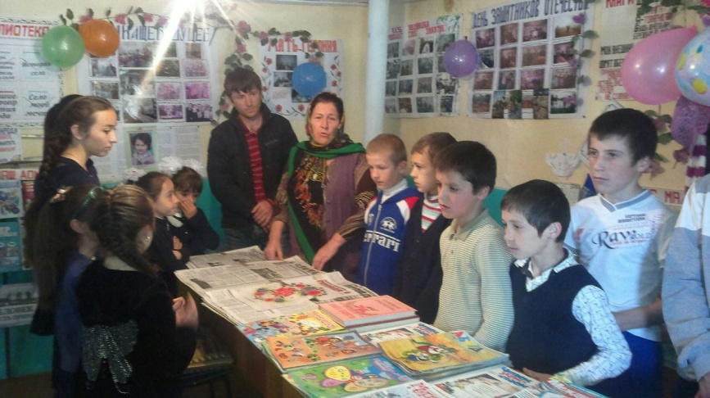Дуцlрумла каникулти садаили школализибад акьукабухъун бучlанти. Ил манзиллизир хаслира бучlанти имцlали алавбуцили далдуцуни дурадуркlес чебиркур нушаб. Ил секlал пикрилизи касили нушани гьалабван библиотекализиб илдас ца гlяхlси балбуц дураберкlира. Иличир гъайрухъун библиотекарь С.Халимбекова. Иличи гlяхlцад бучlантира бакlиб, илдачил рарх учительница **Хl.Халимбековара**. Бучlантани чула някъба дарибти хlянчурбира лерри кадухили. Илдала выставкара барира, гьарилла хlянчира кьиматлабарира. Балбуц А.Каймаразовла гимнличил бехlбихьиб бучlантани. Илала дурарад бучlантани жагати далуйти делчlун, делхъани дариб.

Шила культурала Юртла художественный руководитель **Р.Мяхlяммадовли** биалли уршби ва рурсби кlел командаличи бутlиб ва абз-конкурс дураберкlиб. Гьалабикибтас савгъатунира дедиб. Дураберкlибси балбуцличи дурхlни дебали разибикиб, илдала хlянчурбачи ва пагьмуртачи разидикира нушара.

***С.Халимбекова.***

***Хьар Махlаргила ши.***

***Суратлизиб:ДурхIни библиотекализиб.***



**Редакции газеты "К изобилию" требуется корреспондент, пишущий на даргинском языке.**

**Обращаться в редакцию газеты "К изобилию".**

**Рассмотрим варианты совмещения с основной работой.**

ООО «Газпром МРГ Пятигорск» А\п Сергокалинского района сообщает о том, что согласно графика ППР 22.06.2016г., будет отключена подача газа (ГРС Сергокала).

***Начальник А\п Сергокалинского района Гаджиев О.О.***